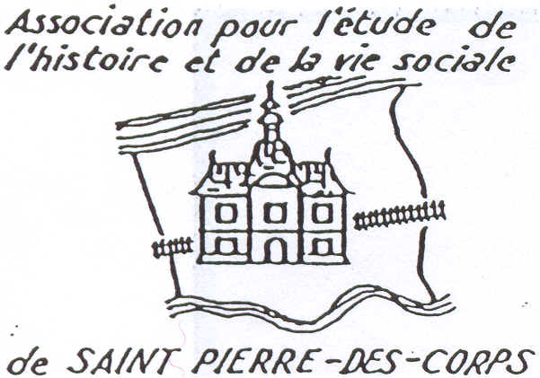

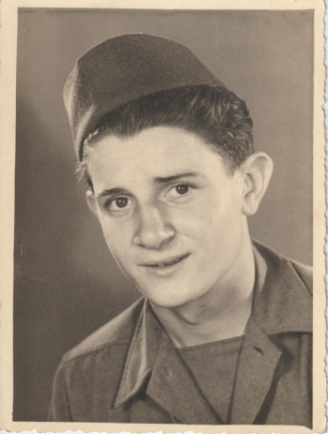  
**Notice biographique de Bernard TOMAL**De son vrai prénom, Bogoslof, Bernard TOMAL est né à Tours le 31 décembre 1926 de parents polonais. La famille TOMAL habite alors à Saint-Pierre, rue Viala, dans la Cité Rimailho. Le père travaillait à la CGCEM (Ateliers ferroviaires).  
Bernard a 13 ans lorsque les Allemands arrivent à Saint-Pierre. De nombreux polonais qui veulent franchir la ligne de démarcation cherchent des contacts avec des compatriotes, arrivés en France dans les années 20 pour leur faciliter le passage.  
Bernard avait fait les vendanges à St-Martin-le-Beau et il sait qu’en s’adressant au Café de l’Union, tenu par Raymonde Sergent, militante communiste, ils pourraient ensuite franchir la ligne. Bernard fait donc plusieurs fois l’accompagnateur, en train, jusqu’à St-Martin.  
En 1942, il arrive chez Raymonde Sergent avec 3 Polonais qui désirent s’engager à Marseille dans la Légion Etrangère. Il fait le passage avec eux jusqu’à Marseille pour s’y engager lui aussi. Il déclare avoir 18 ans, l’officier recruteur le rabroue sèchement, pas dupe de son âge réel. Bernard va alors se réfugier dans des fermes de la région de Grenoble.  
Il revient en Touraine en juin 1944 et cherche des contacts dans la Résistance. En août, à plusieurs reprises, il traverse la Loire à la nage pour faire la liaison entre les Américains, arrivés au nord de la Loire et les chefs de la Résistance, à Tours.  
Fin août 1944, Bernard Tomal s’engage dans le Corps Franc d’Indre-et-Loire, participe aux combats de la libération du Lochois. Le 10 septembre, il défile à Tours avec cette unité de 212 volontaires qui rejoint ensuite la 1ère Armée du général de Lattre. Direction le Nord-Est. Les premiers combats ont lieu dans les Vosges en novembre 1944. Il y est grièvement blessé mais exigera, tout juste rétabli, de rejoindre son unité. Le Corps Franc d’Indre-et-Loire intègre début 1945 le 20ème BCA mais conserve ses habitudes militaires et ira ainsi, après Belfort, Colmar et Lauterbourg, jusqu’aux Alpes bavaroises faisant la jonction avec l’armée américaine en Autriche. Il comptera dans ses rangs 36 tués et 83 blessés.  
Bernard Tomal, résistant devenu soldat, recevra plusieurs décorations : d’abord la Croix de guerre et plus tard la Médaille militaire, la Médaille des blessés et la Croix du combattant volontaire.  
Plus tard, tout en conservant son emploi aux PTT, il s’impliquera activement dans la création de la section FOPAC[1] de Saint-Pierre-des-Corps et assumera d’importantes responsabilités nationales dans le mouvement ancien combattant.  
Bernard TOMAL décède le 20 décembre 1992. Ses cendres seront dispersées, selon ses dernières volontés, dans un champ des Vosges, à proximité de l’endroit où il avait été blessé.  
La commune de Dambenois le fit, à titre posthume, le 20 novembre 1994, citoyen d’Honneur, pour avoir permis le 21 novembre 1944 à cette localité de retrouver sa liberté.  
**Ce fils d’étranger a bien servi la France.**Le Conseil municipal décida le 17 mai 2004 de donner le nom de Bernard Tomal à une rue nouvelle, dans ce quartier, lui aussi nouveau, des Randonnières.

1. Fédération Ouvrière et Paysanne des Anciens Combattants